Rapport de projet

Li Yang

1. Rapport de fonctionnement

* La page principale a deux thèmes. l'utilisateur choisit le thème et se connecte

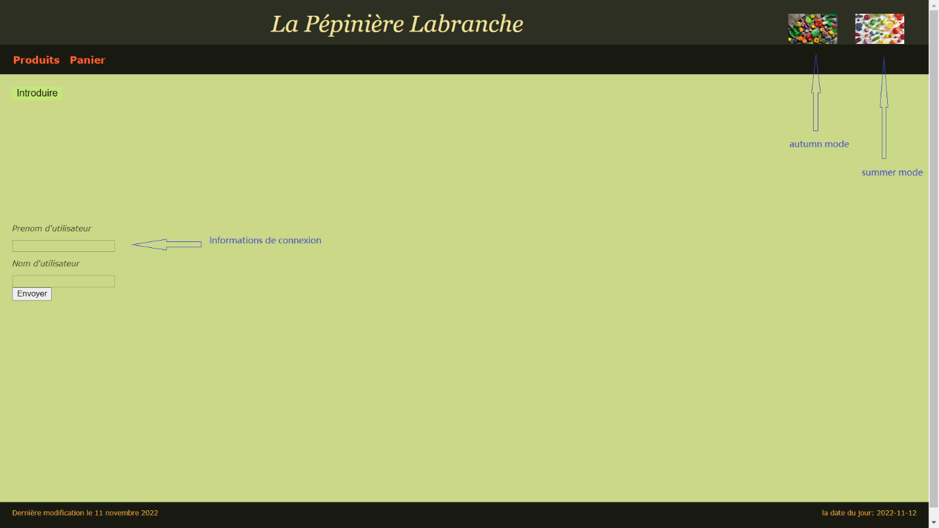

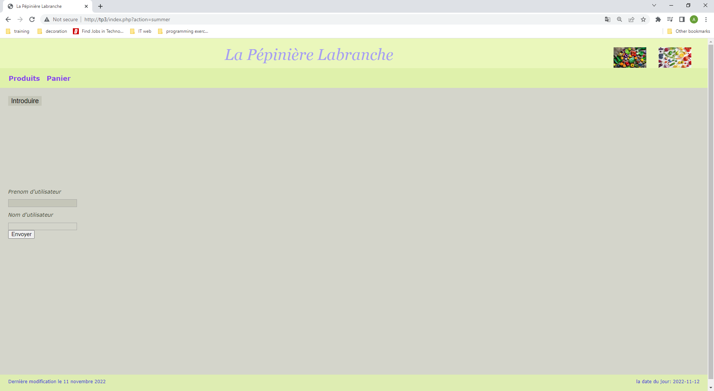

* Le menu produit et pour chaque produit il y a une description de page. Ajouter les produits dans le panier, verifier les quantités.

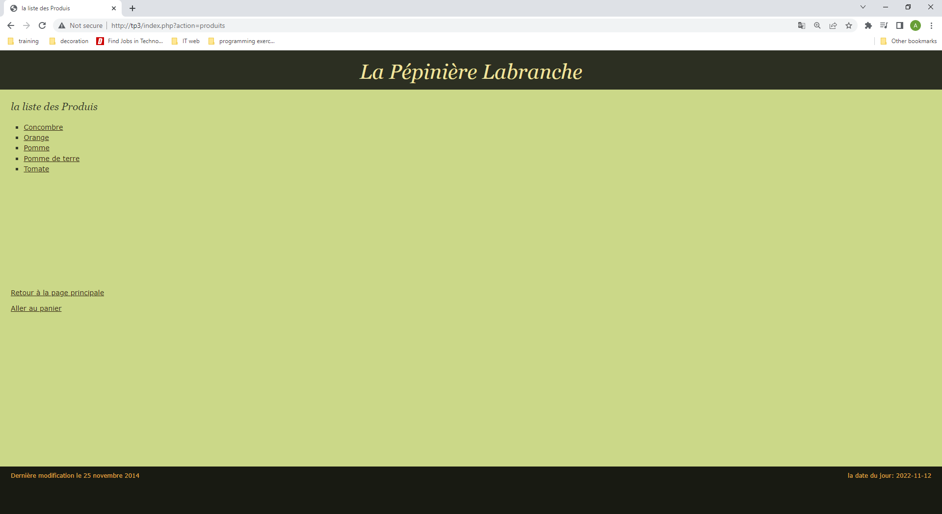

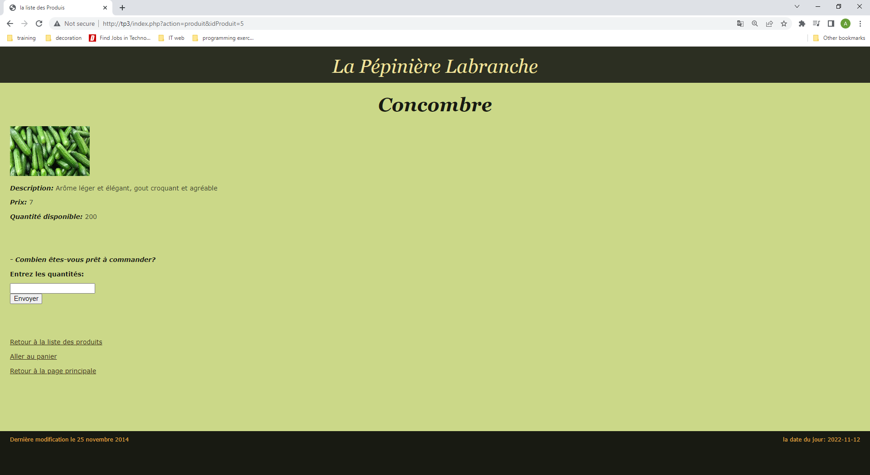

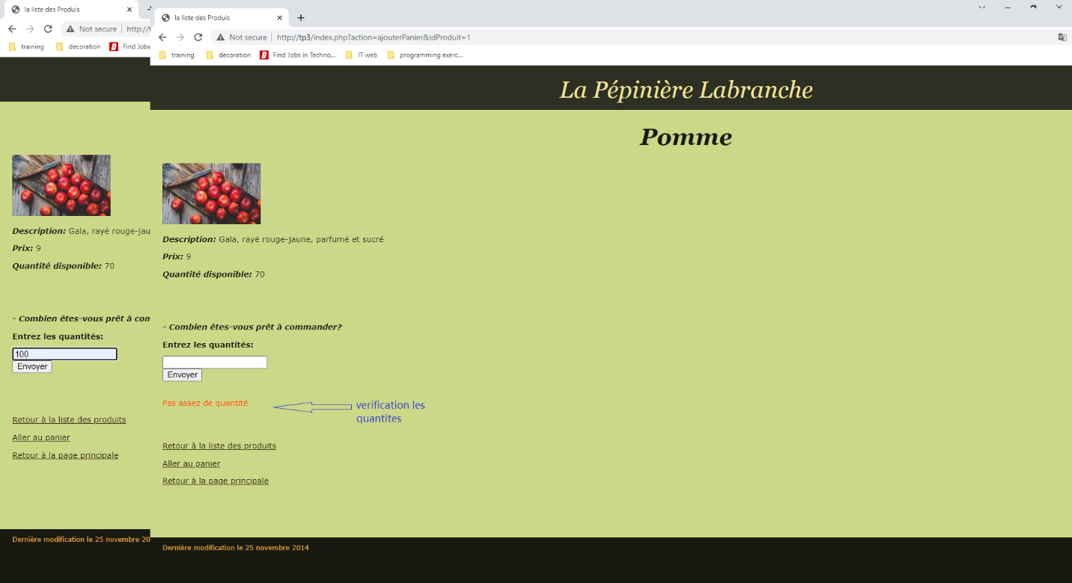

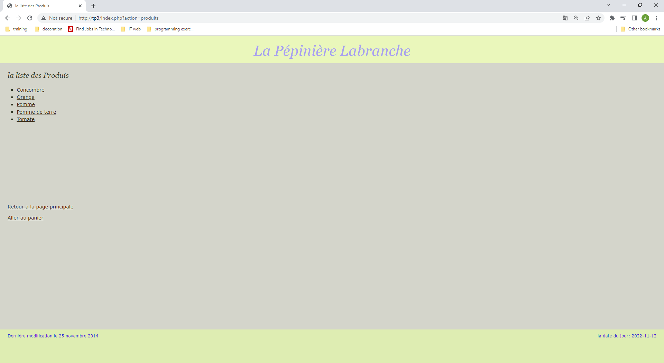

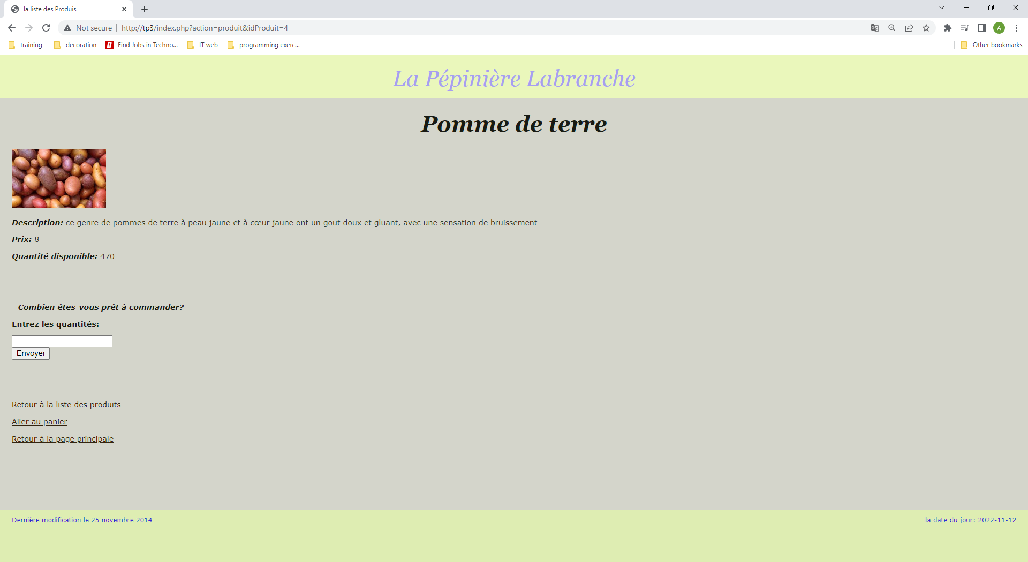

* La page du panier, vous pouvez modifier et supprimer. Pour la modification, vérifiez les quantités, à la fin, affichez la facture ou pouvez choisir de la masquer

Modification :

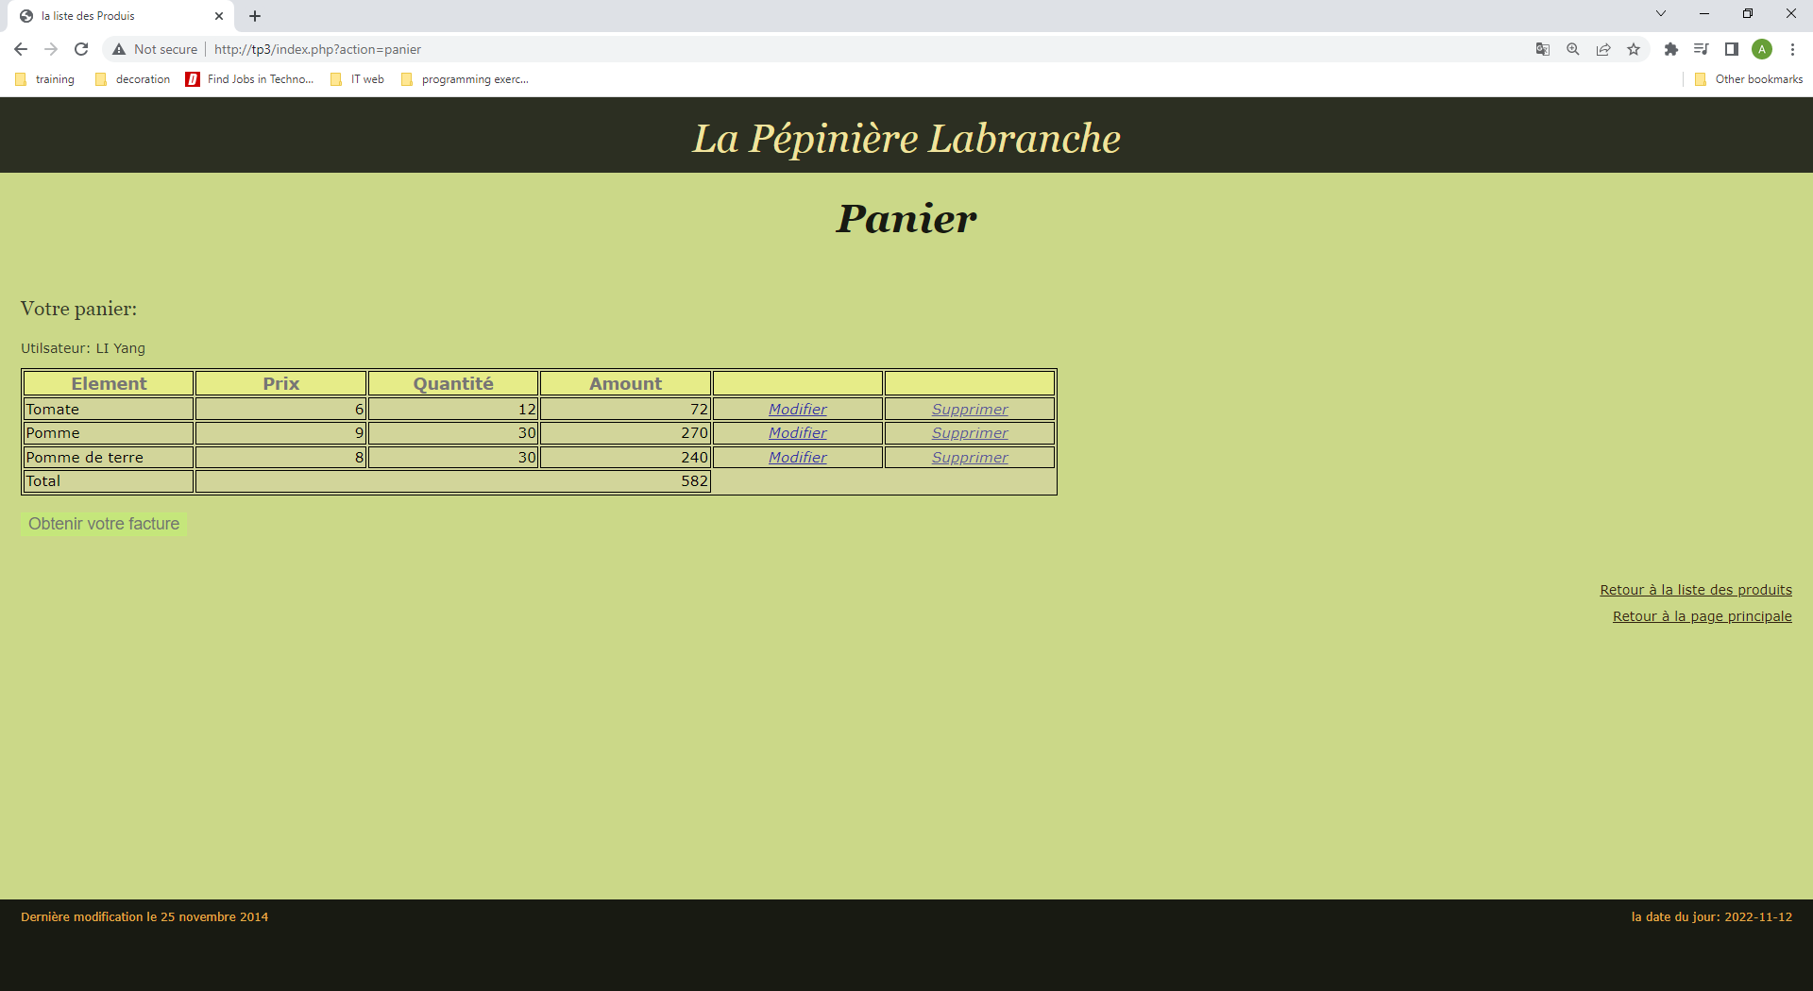

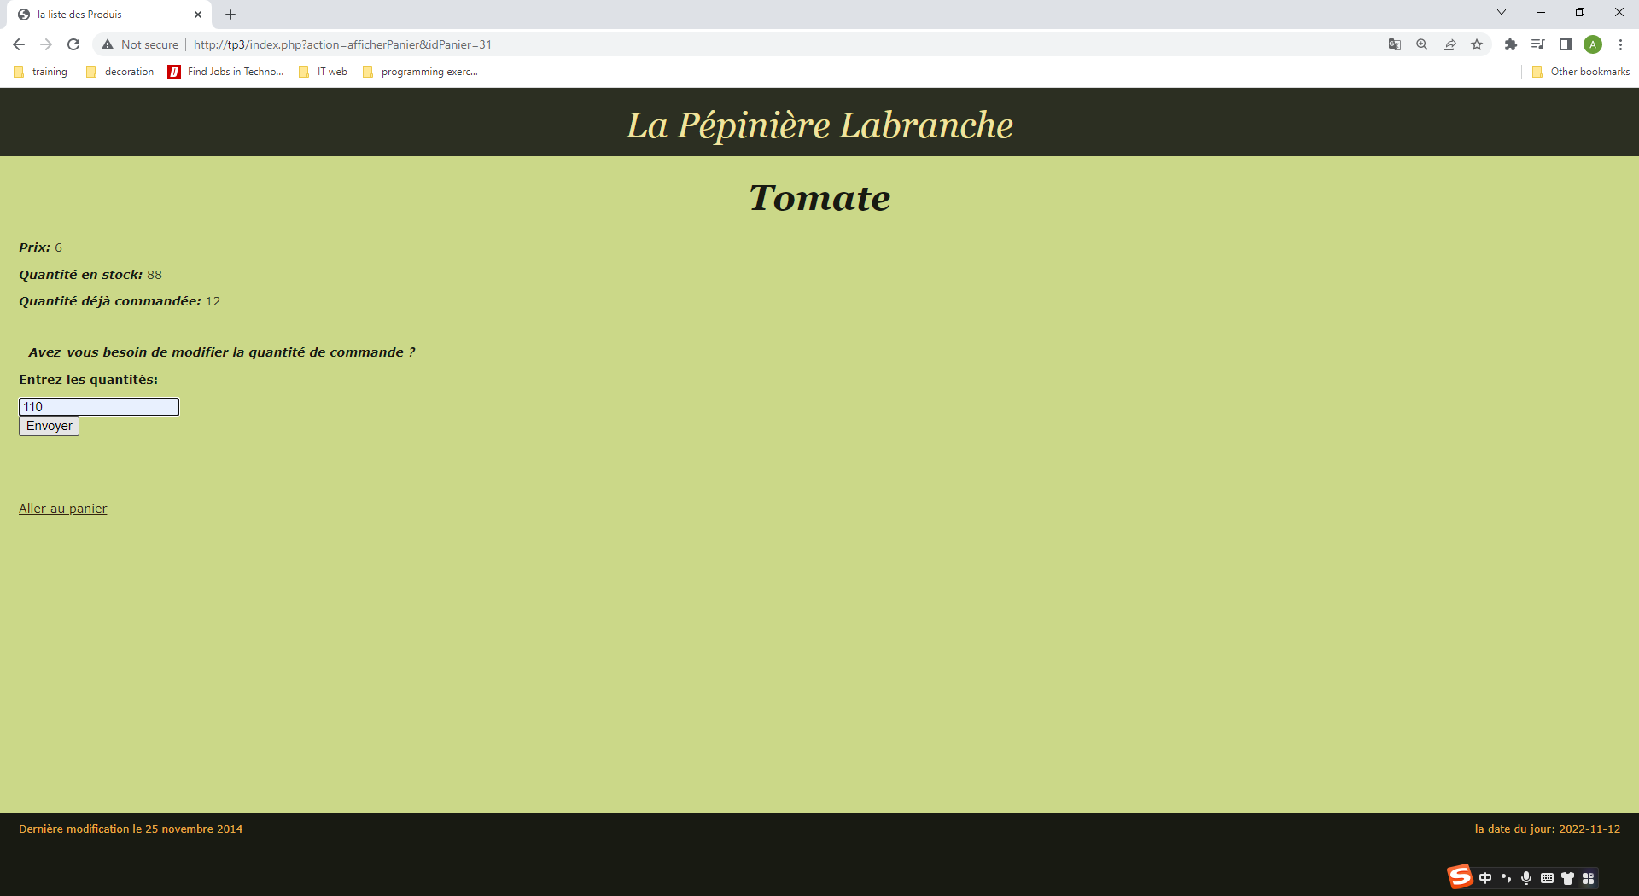

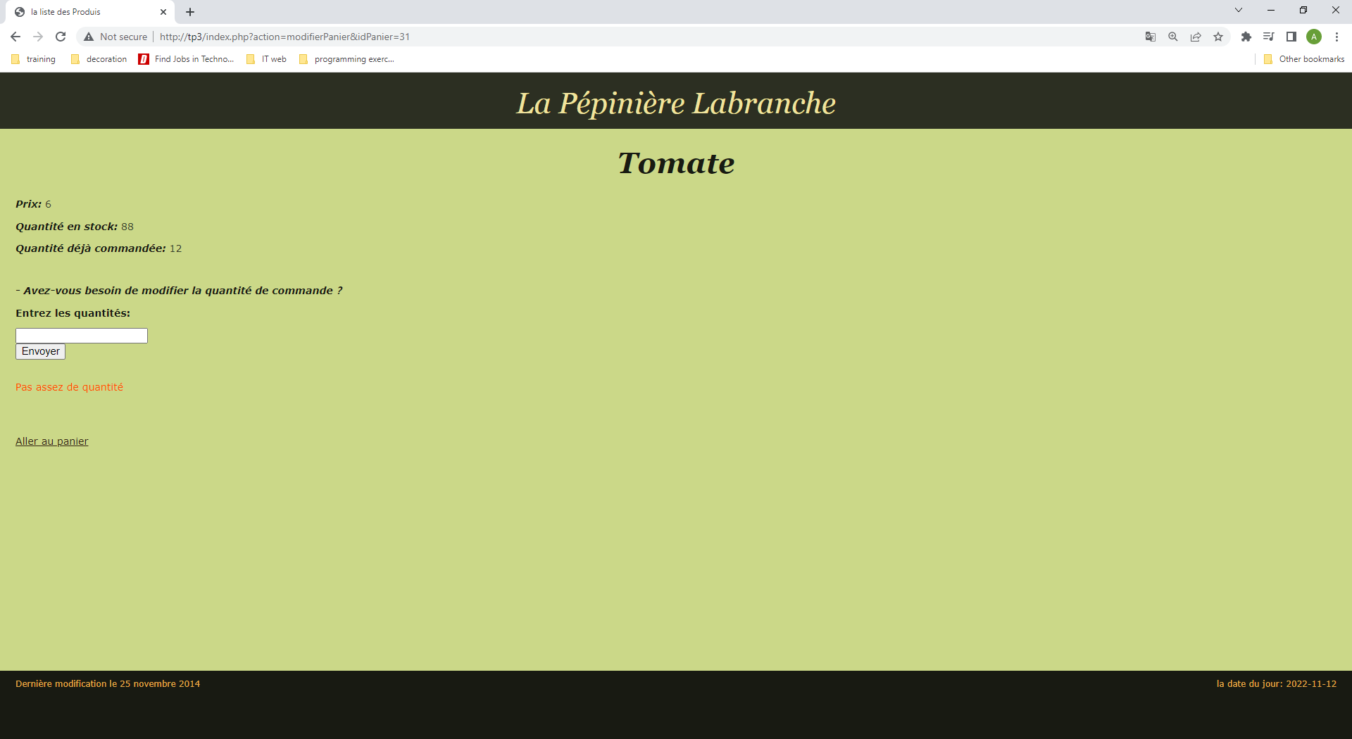

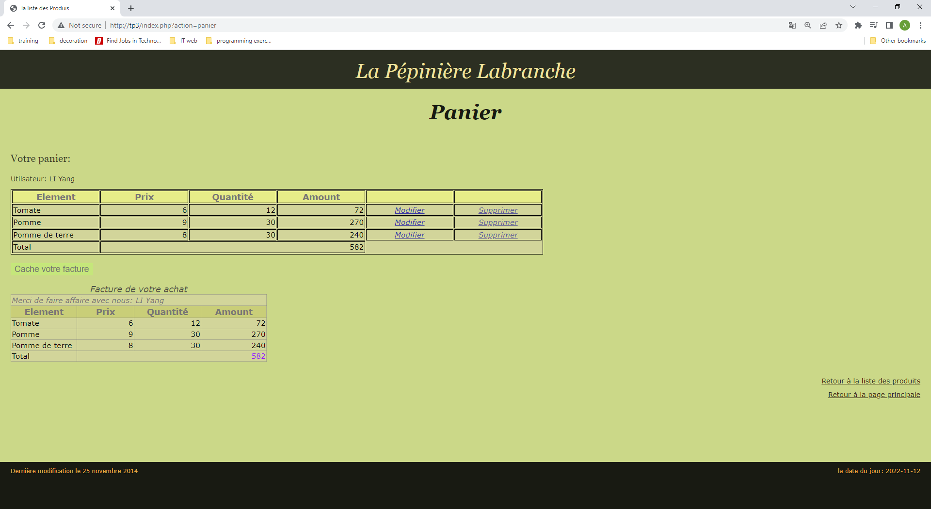

Supprimer :

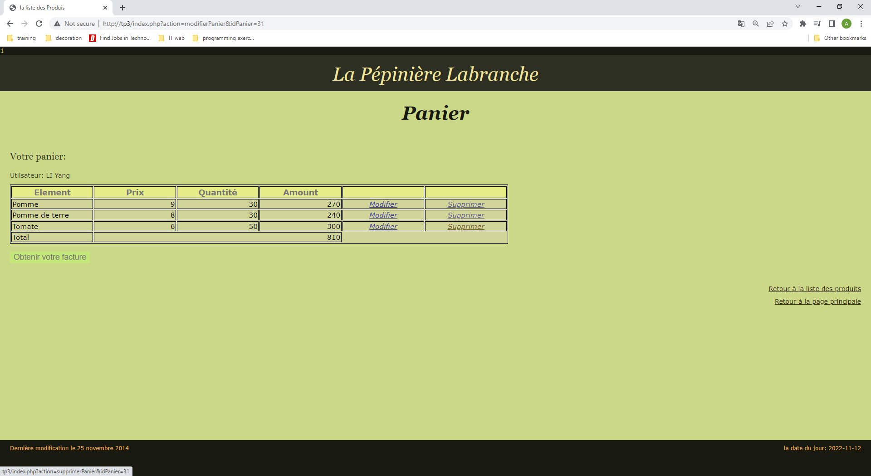

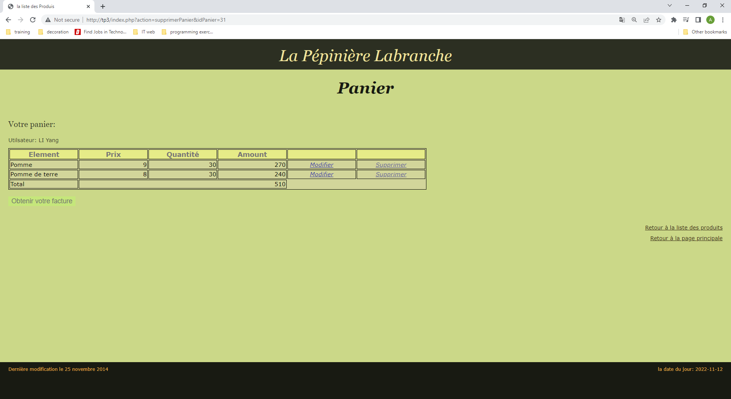

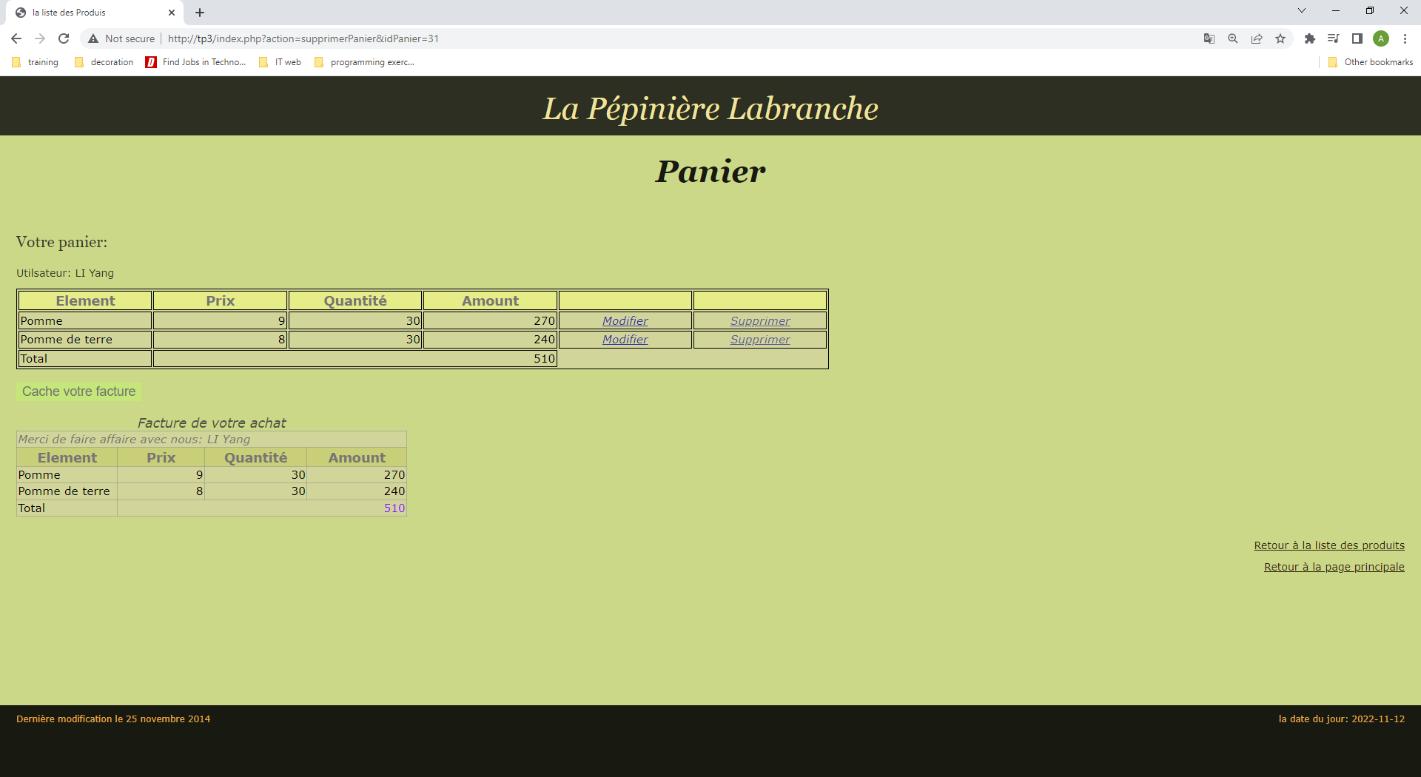

1. du JavaScript

-Utilisez différents effets（3 modes） d'animation pour afficher l'introduction sur la page d'accueil, pour afficher l'affichage de la facture

* .show()
* .hide()
* slideDown()
* fadeIn()

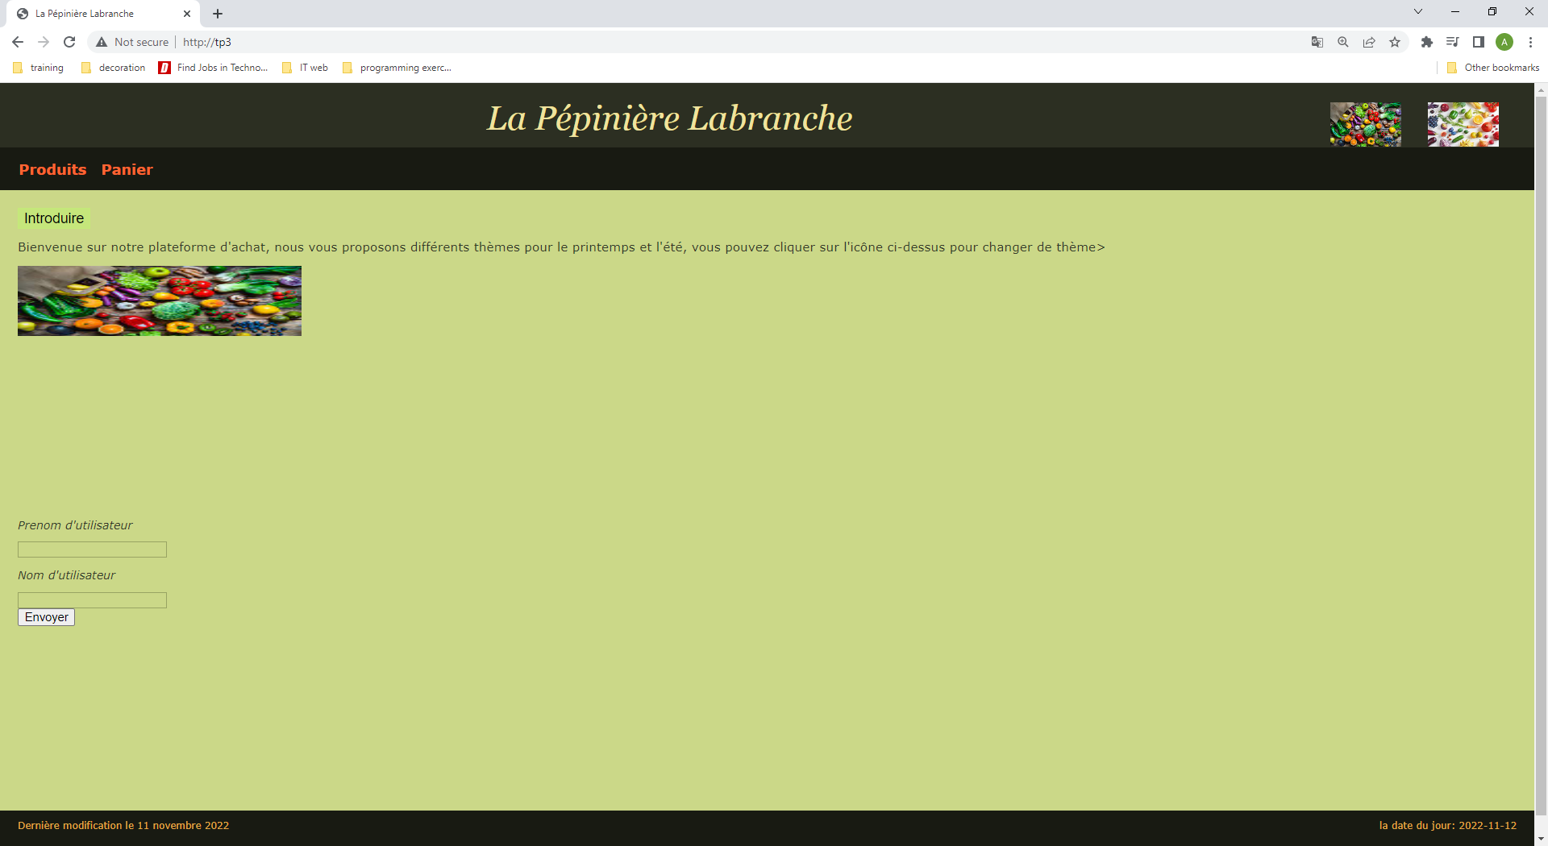

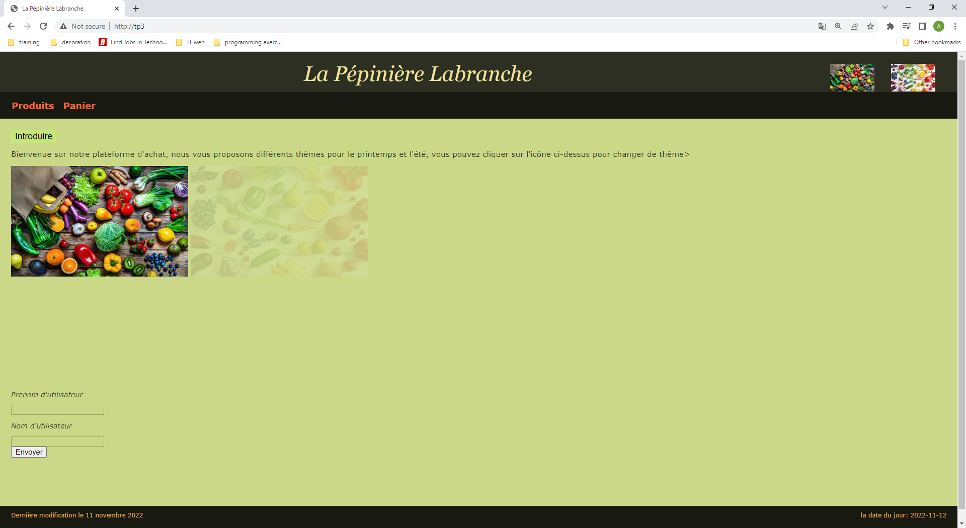

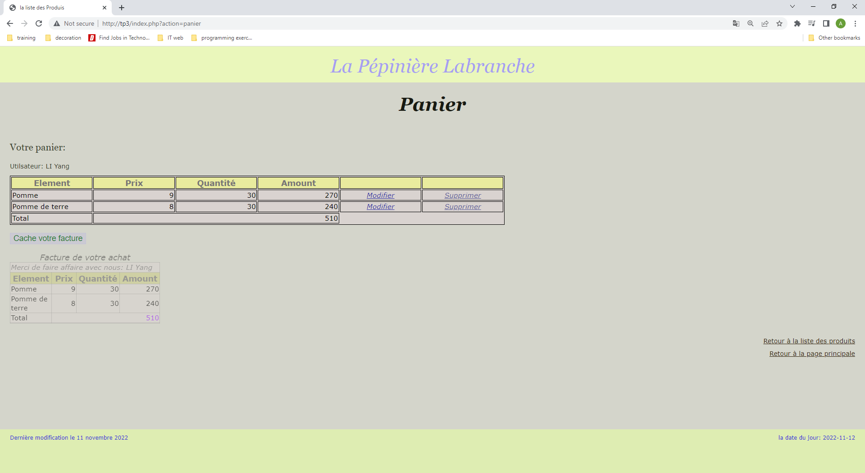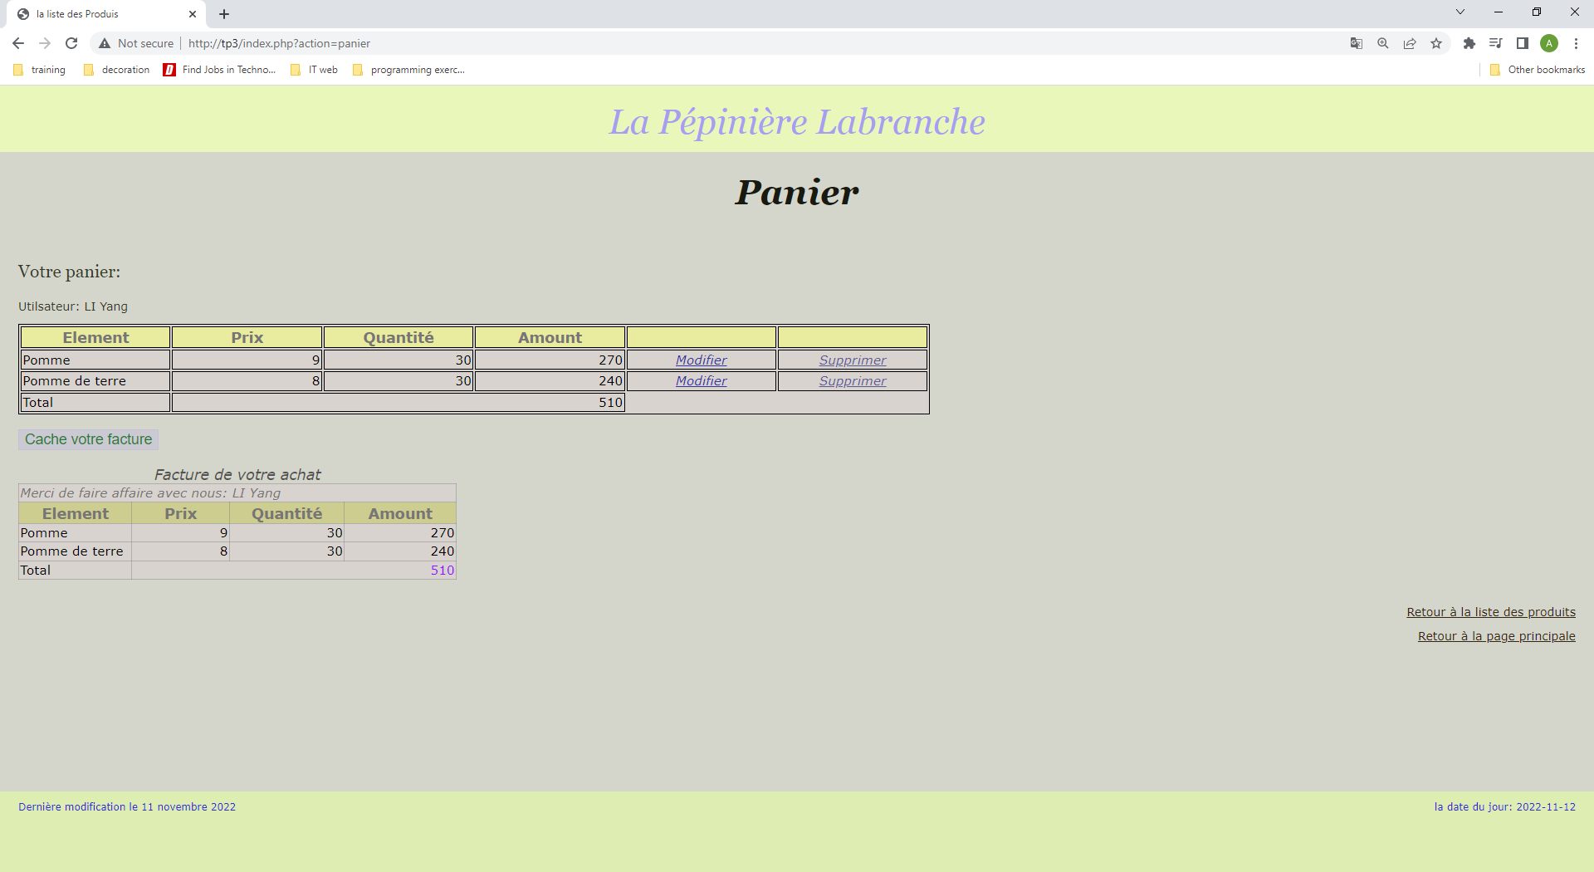

-Utilisez le mouvement de la souris pour modifier la taille de l'image du produit

* .mouseover()
* .mouseout()

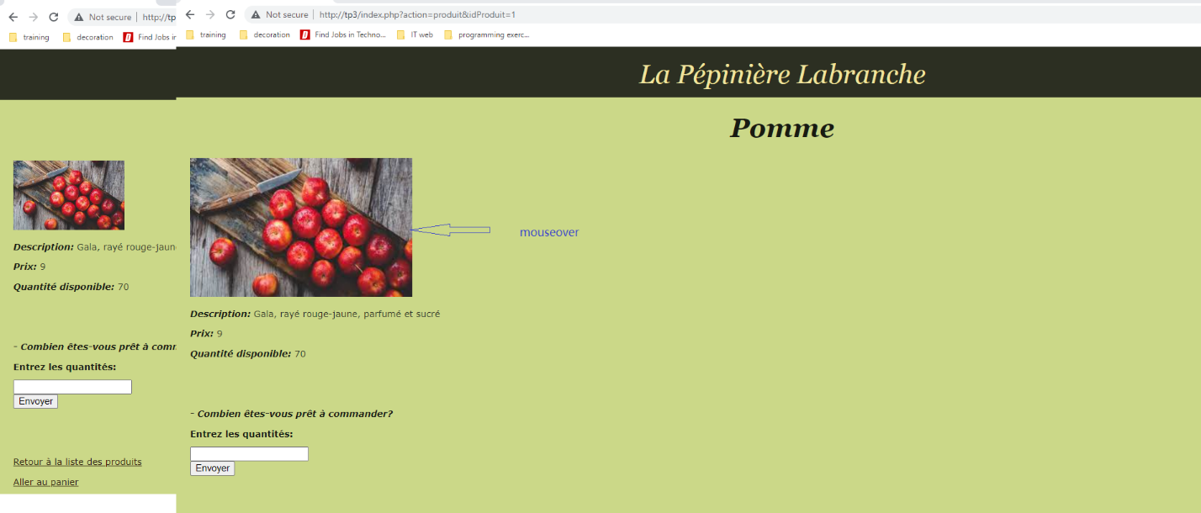

-Pour les caractères d'entrée, il y a des modifications CSS en arrière-plan

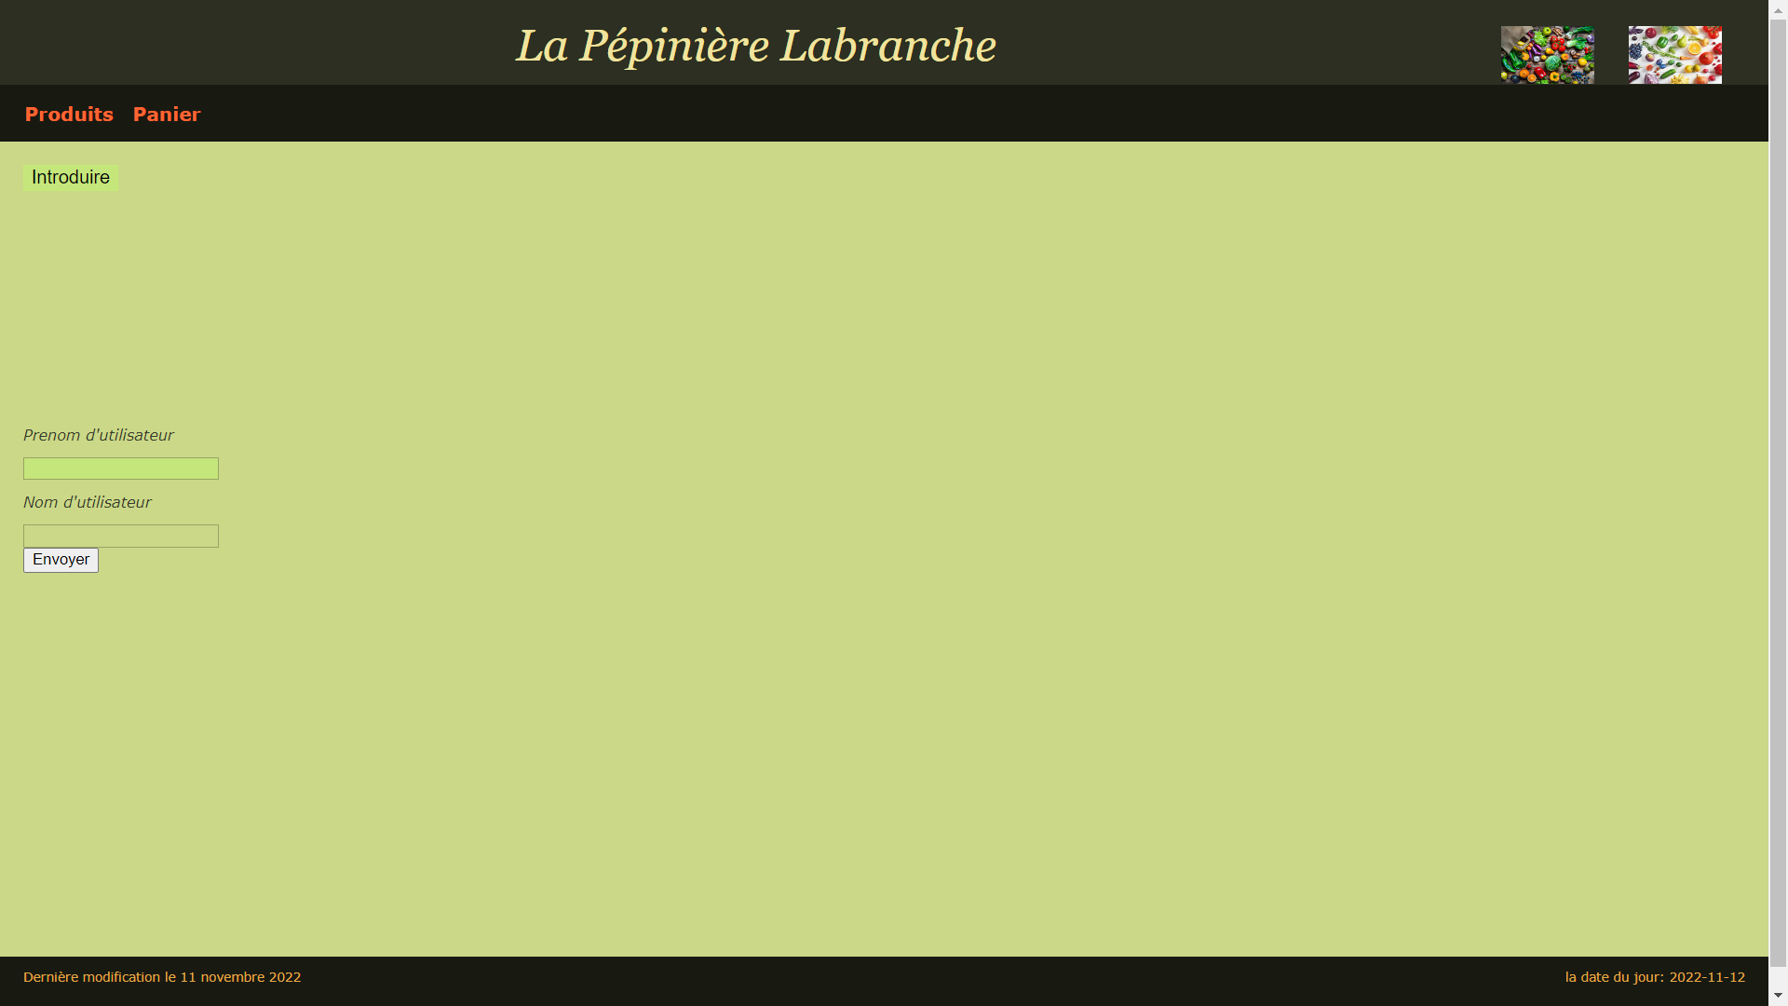



1. Journal de bord

|  |  |
| --- | --- |
| **Date** | **Tâche fini** |
| le 2 novembre | Définir le cadre général et lister les modèles requis. Définir css et définir deux mises en page différentes |
| le 3 novembre | Définir l'affichage de chaque page et définir des modèles spécifiques |
| le 5 novembre | Correction de la suppression des paniers d'achat |
| le 6 novembre | Ajouter une fonction de session, ajouter des informations sur les utilisateurs et utiliser des mises en page spécifiques |
| le 11 novembre | Faire la vérification et écrire la rapport |
|  |  |
|  |  |

Conclusion :

Ce projet m'a permis d'apprendre complètement à utiliser PHP, JS et CSS pour générer un site web, mais j'ai réalisé ce projet en me basant sur le cas des exemples du professeur. . . J'ai l'impression qu'il est difficile d'en créer un nouveau par moi-même s'il sort complètement du cadre de l'enseignant.

Merci.